仲恺农业工程学院实验报告纸

自动化 （院、系） 自动化 专业 214 班 组 数字图像处理 课

学号：202121724412 姓名：黎启生 实验日期:2023.11.22 教师评定
划痕检测实验
- 实验目的
掌握划痕检测技术。

- 实验原理
通过使用硬度块或划痕针对材料表面进行划痕，测量划痕的深度或长度来评估材料的抵抗划痕能力。根据实验条件的不同，划痕实验可分为宏观划痕实验和微观划痕实验。

- 实验内容和步骤
步骤一：按照下图搭建好测量仪器
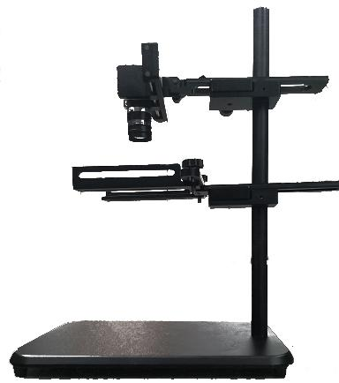
步骤二：输入一张带有划痕的图像，并读出至操作界面
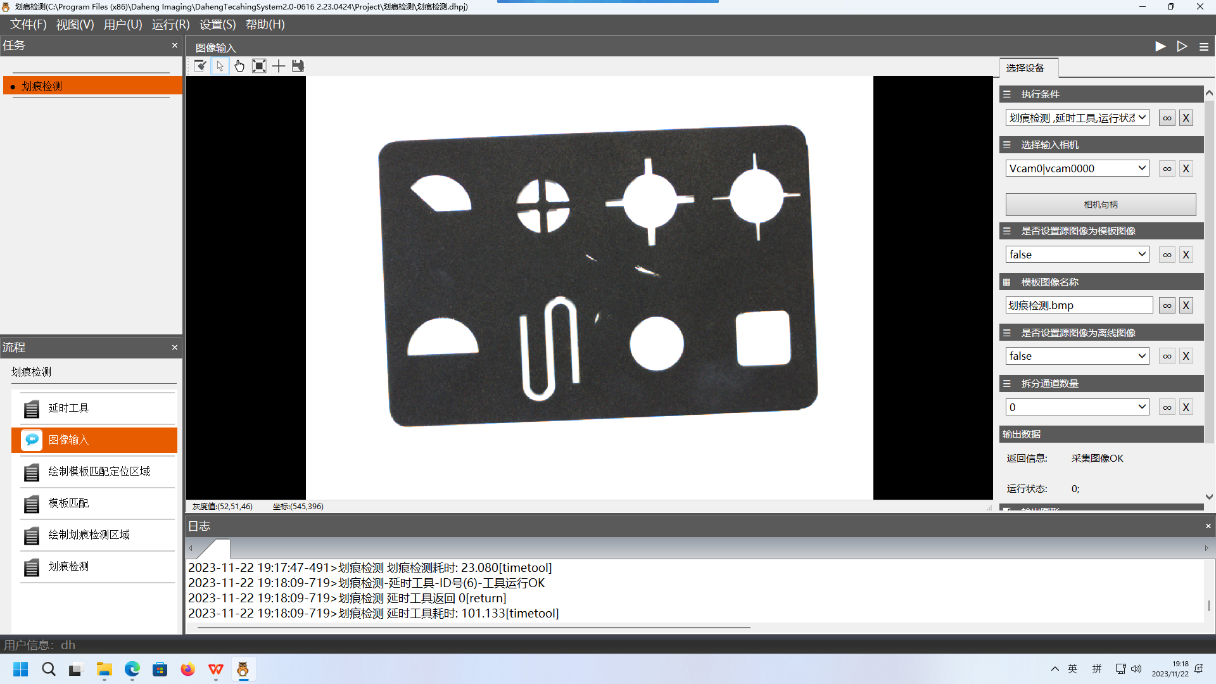

步骤三：点击模板匹配任务，然后再点击右侧栏的创建模板按钮，然后将图像输入的输出作为模板图像进行创建，然后点击查找模板查看模板是否创建以及查找成功。
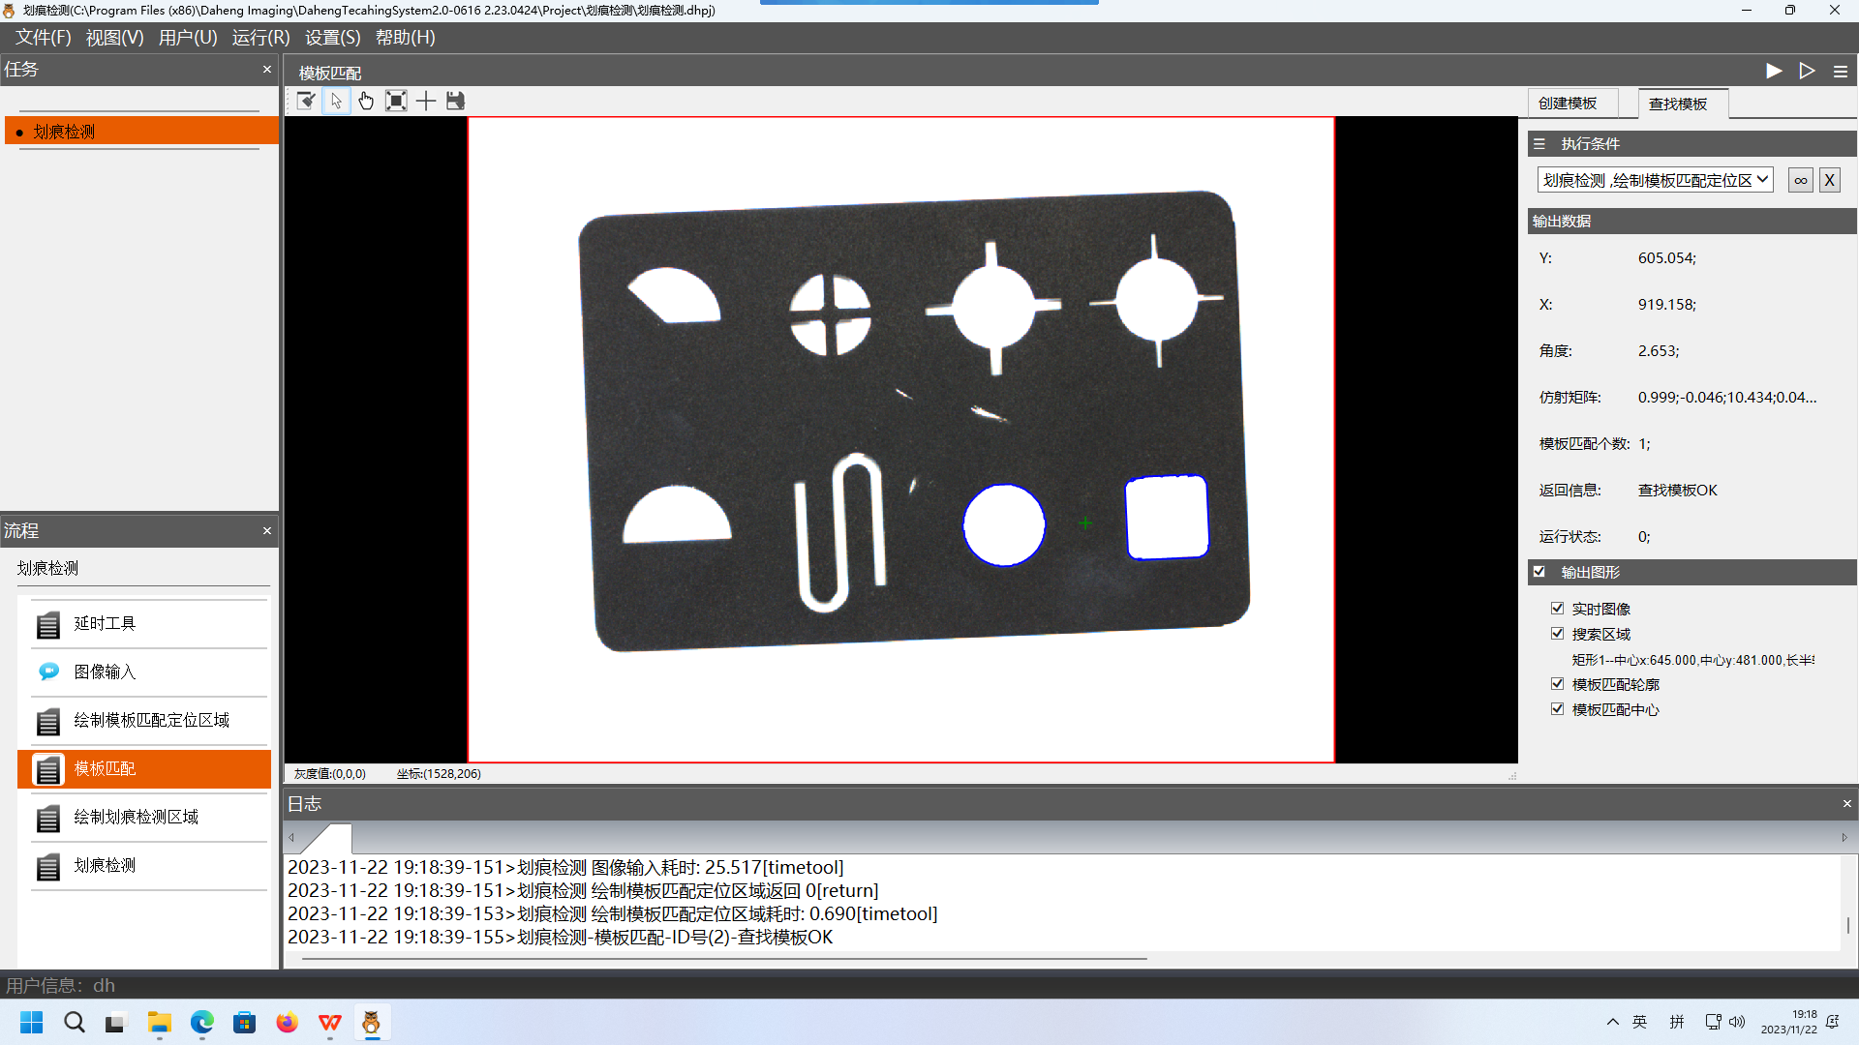

步骤四：点击绘制划痕检测区域任务，再点击右侧工具栏中的画笔进行检测区域的手动绘制，如下图所示。
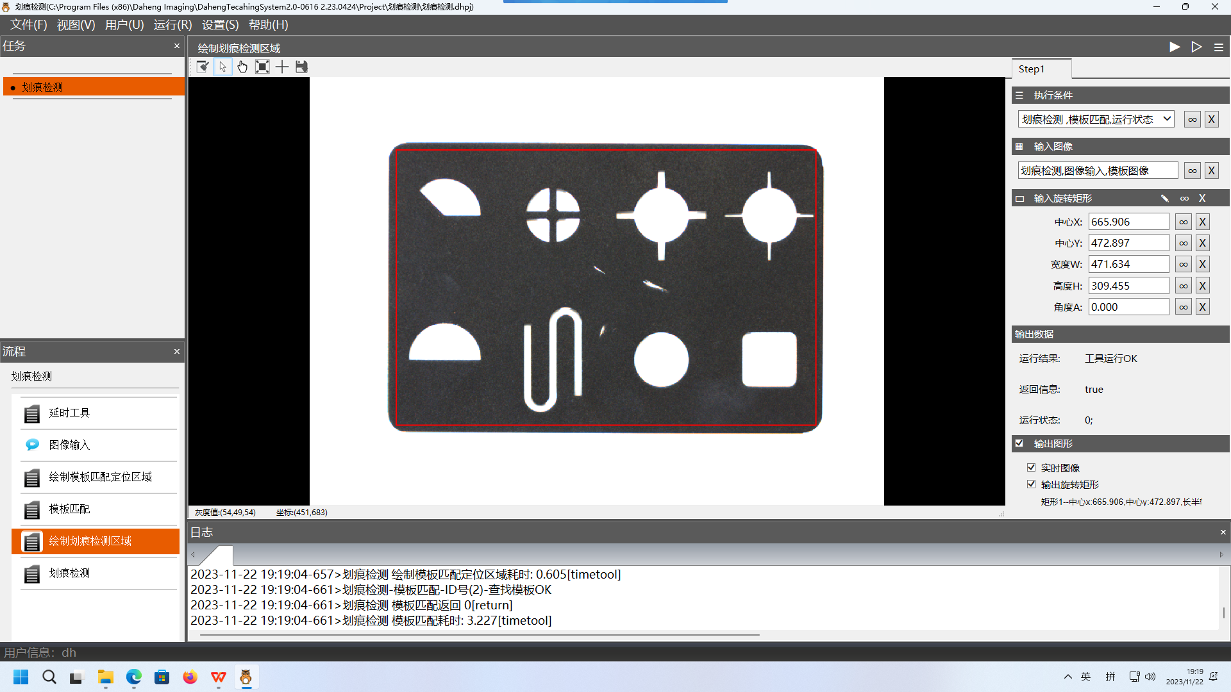

步骤五：点击划痕检测任务，然后点击右上角的任务执行按钮，执行所有任务，可以得到最后的图像。并且给出划痕的个数以及各划痕的面积

- 实验数据和处理
运行任务后的结果如下图所示:
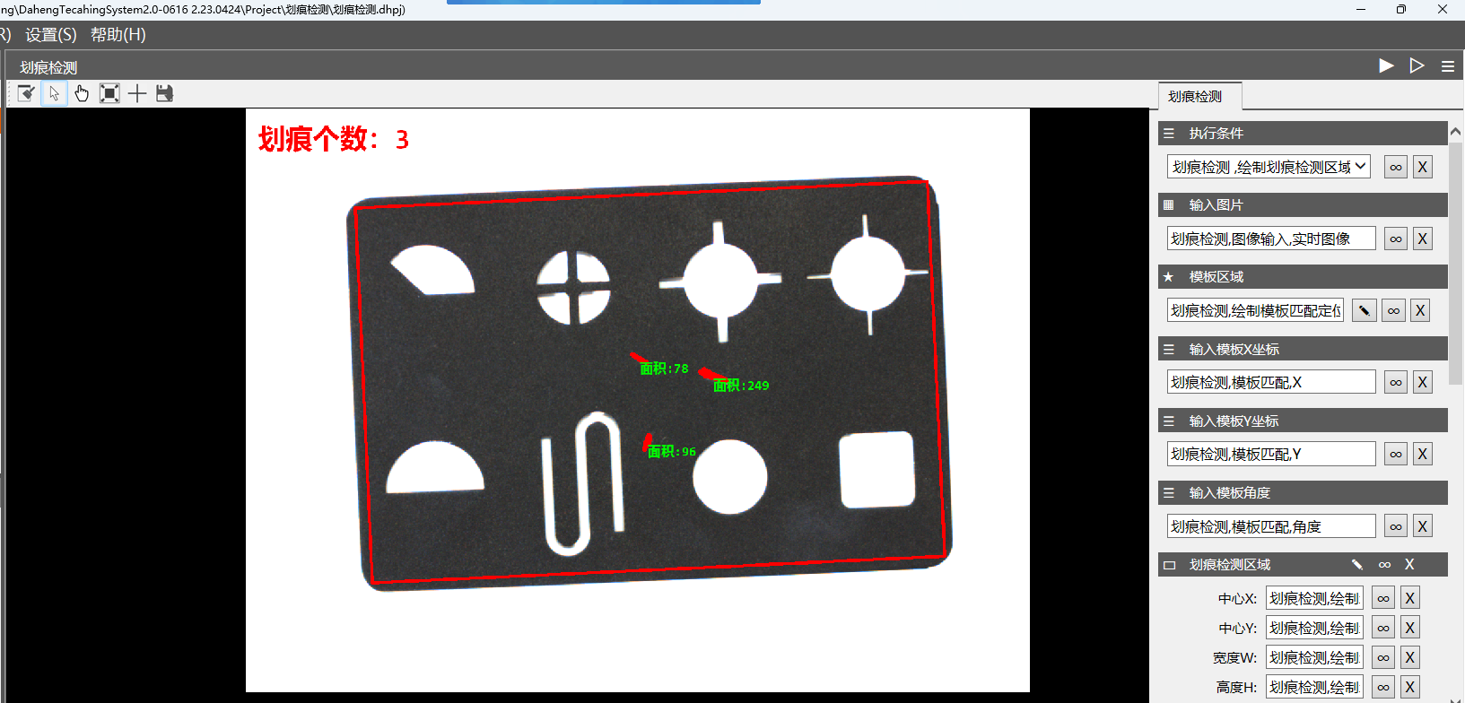

- 实验器材
划痕检定板,铁架台,水星系列可调焦距相机，数据线，环形电源，方形电源

